苏州大学成人高等教育2019级新生报到须知
2019级新生：您好！欢迎来到苏州大学学习！为使您顺利办理报到手续，请仔细阅读以下内容：
2019级新生报到分为两个步骤：
第一步网上报到（注册缴费），第二步现场报到（提交入学材料、录取信息确认及电子图像采集）。
第一步、网上报到注册缴费流程
各位新生在收到苏州大学成教新生“录取通知书”后，应于2019年1月15日—2019年2月18日期间登录“成教在线教学平台”的“学生工作室”进行报到学习平台报到注册和缴纳学费（早于2018年1月15日登陆无法进行报到注册及缴费），具体操作步骤如下：
1、登陆学习平台及个人学习空间（学生工作室）：在浏览器（推荐使用谷歌浏览器，其它浏览器不能确保网页内容显示正确、完整）地址栏输入jxjy.suda.edu.cn ，进入“苏州大学继续教育”官网，如图：
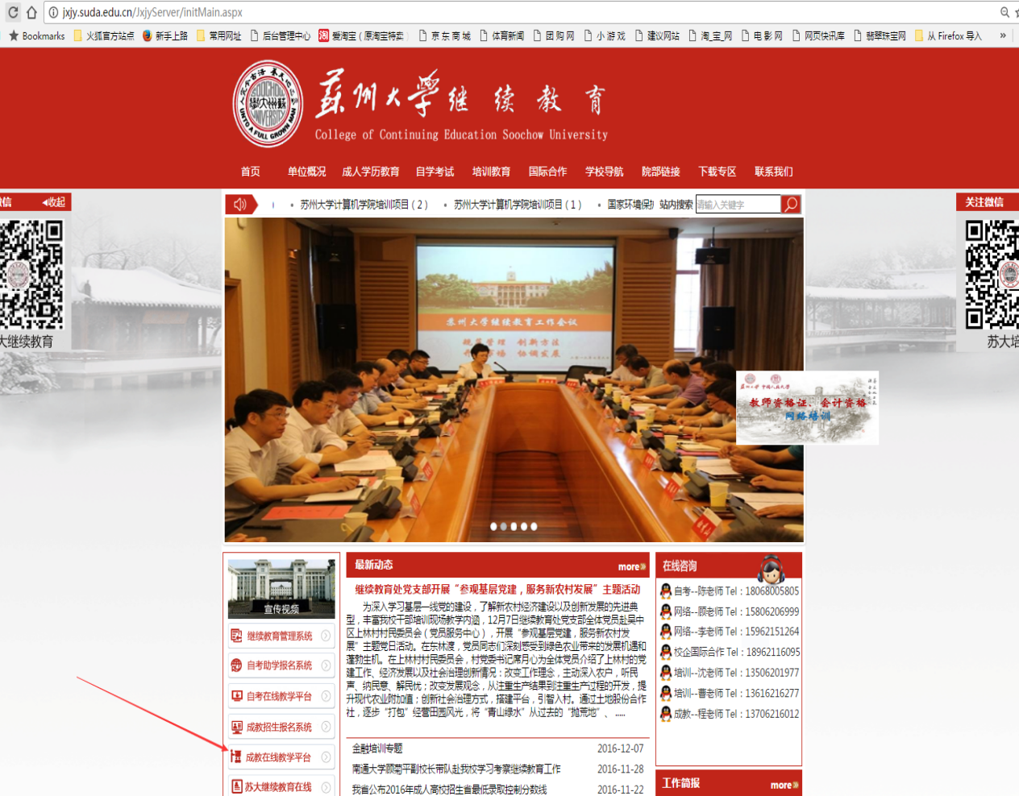
点击网页左侧中的“成教在线教学平台”，进入用户登录页面，如图：
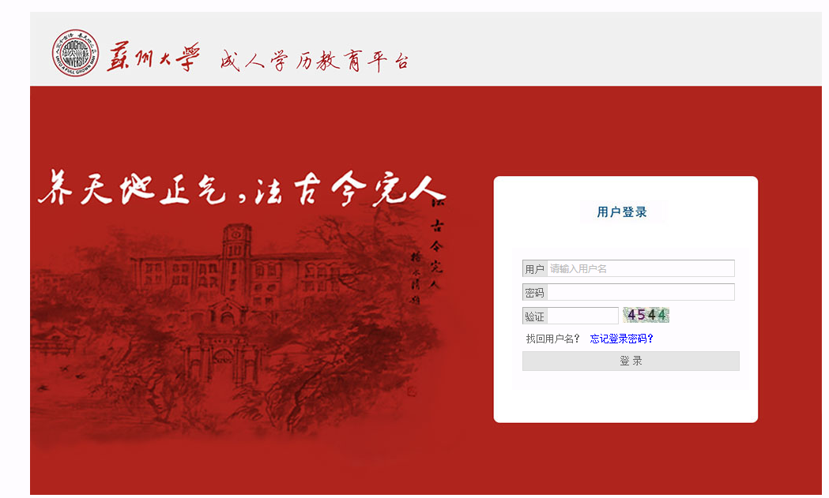 输入用户名（用户名即录取通知书右上的学号，输入时注意学号首两位字母要大写）、初始密码（学生本人身份证号码后6位），点击登陆，这时会提示修改密码，输入新密码即可登录“学生工作室”，下次登录使用本次设置的新密码，请务必妥善保管好密码，如果忘记可点击“忘记登录密码”自行找回密码，或联系各自专业所在学院负责的老师、班主任，申请重置。本学习平台为学生提供网络课程教学视频学习、课后练习、讨论交流、各类考试报名、缴费、课表查询、成绩查询、个人信息校对、查看通知公告等实用功能。

2、报到注册：点击“新生报到”，提示重新登录及修改个人信息，刷新页面即可：
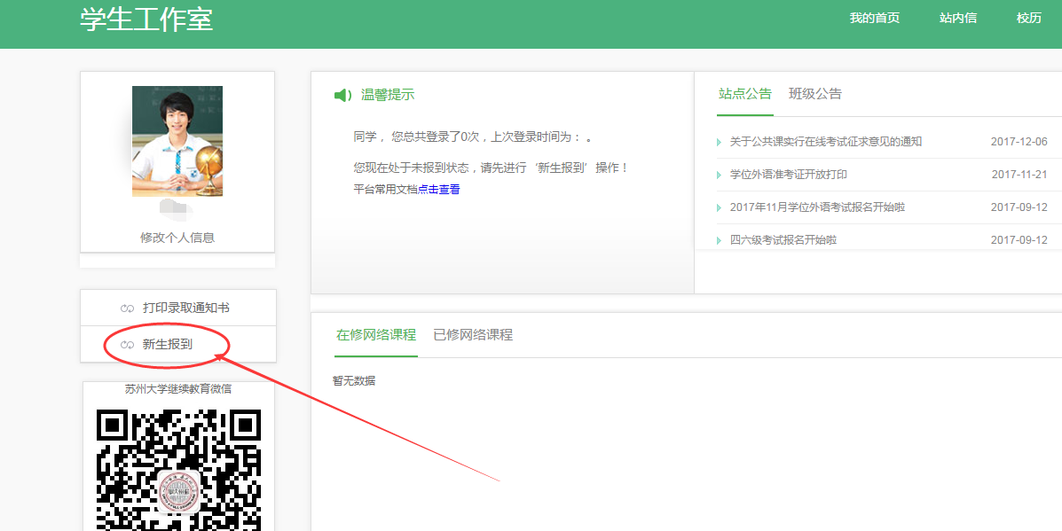
2、修改、补充个人信息：重新登陆后点击照片下方“修改个人信息”，核对个人信息，并将姓名拼音、手机号码、QQ号码、联系地址、Email地址等信息补充完善，以便学习期间能够及时收到系统推送的学习、考试等相关信息提醒。
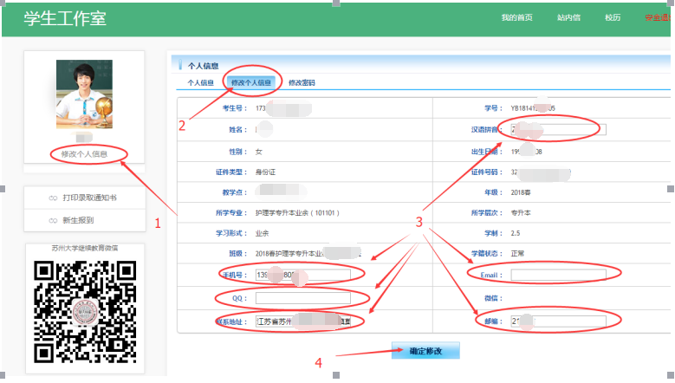
3、平台报到：点击“新生报到”，提示重新登录，刷新页面即可，这时左侧出现很多功能菜单可以使用。
4、缴费：点击“缴费信息”，进行当前学年学费（含教材费）的缴交。点击“交费”后网页跳转到“苏州大学缴费平台”，可选择“交通银行网上支付”或者“支付宝支付”中的一种方式，根据提示完成缴费。学费收据在2019年2月23、24日来校进行现场报到时在各自专业报到点领取。学生应该按时缴纳学费，系统对于欠费三个月的学生将进行登录弹窗提醒，对于欠费1年的学生将自动停止其注册、在线学习、考试报名等功能操作。
交费常见问题：如点击“交费”后缴费窗口未弹出，注意解除网页“阻止弹出窗口”程序；如果在缴费过程中遇到提示信息错误等原因无法完成缴费的，也可在现场报到时刷卡缴费（不收现金）；如支付成功，个人银行账户已经提醒扣除相应金额后，系统网页仍然显示欠费的，可能是网页信息刷新滞后，等待一段时间后刷新页面，切勿重复提交支付，如一直未刷新，请在工作日联系工作人员0512-65112335，注：2019年1月14日-2019年2月22日为学校寒假期间,如无人接听请在开学后联系，或拨打我处寒假值班电话0512-65111594。
5、学期注册：学生按学年缴费后，系统自动注册该学年的两个学期，缴费后才能进行网络课程学习、课表查看、考试报名等功能操作。
6、课表查看：当前学期有网络课程的，在首页“在修网络课程”中点击即可学习；左侧功能菜单中的“学期课程表”可查看面授课程安排、网络课程面授辅导安排及期末考试安排。
7、课程学习：为缓解广大业余、函授学习者的工学矛盾，我校成教实行混合教学模式，即面授教学与网络教学相结合的模式。新生可在“其他服务”中的“文件下载”中下载关于在线课程学习的说明文档，对已有的本学期网络课程进行学习。
8、留言板：学生在平台使用过程中遇到学习问题可在课程学习空间内提问，遇到系统操作上的问题可以在学生空间“其他服务”中的“留言板”留言，工作人员将尽快给予答复。
9、微信教务平台：通过关注“苏州大学继续教育”公众号，绑定学号，实现掌上个人教务查询功能。绑定过程如图（学号、密码与登陆成教在线教学平台一致，注意学号首两位字母大写）：
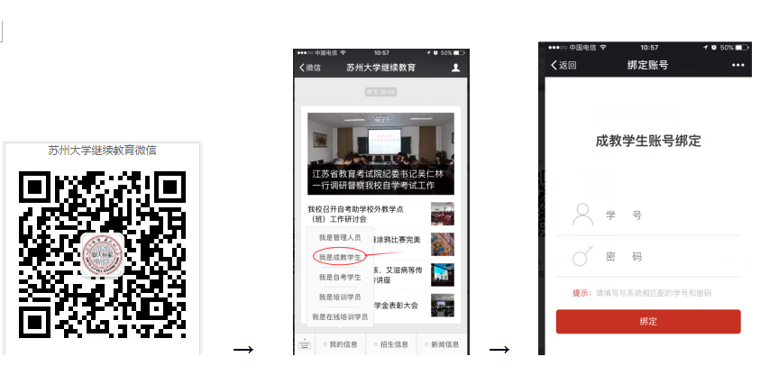
10、移动学习APP：网络课程可通过移动APP实现在线、离线学习功能，学生可扫描下方二维码，根据提示下载睿学客户端，使用学生工作站用户名和密码登录，实现随时随地的学习体验：

特别提醒:
请校本部新生务必在现场报到前完成网上报到注册、网上缴费环节，以便在报到当天能够领取学费收据，顺利完成报到工作。校外教学点新生可先按照以上步骤完成网上报到注册、网上缴费，具体现场报到时间、地点以教学点通知为准。

第二步、现场报到（报到时间、地点见录取通知书）
校外教学点新生可根据下面内容准备报到材料，具体现场报到时间、地点等以教学点通知为准。
以下为校本部学生现场报到安排：
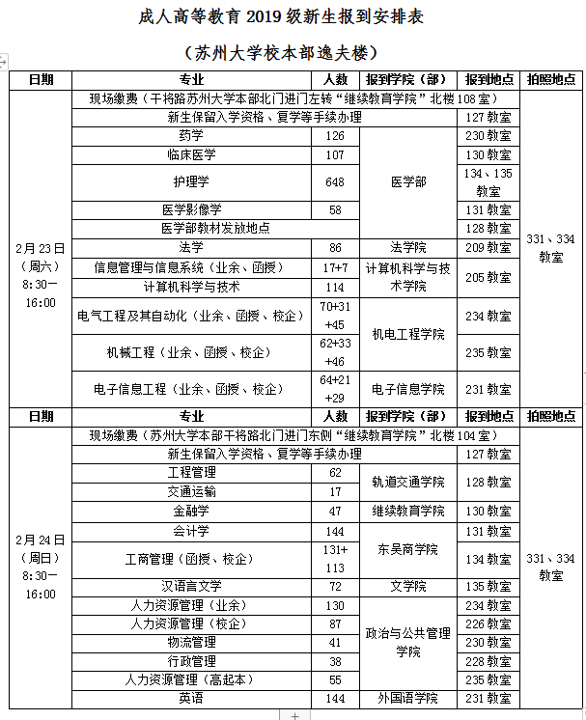
校本部示意图：
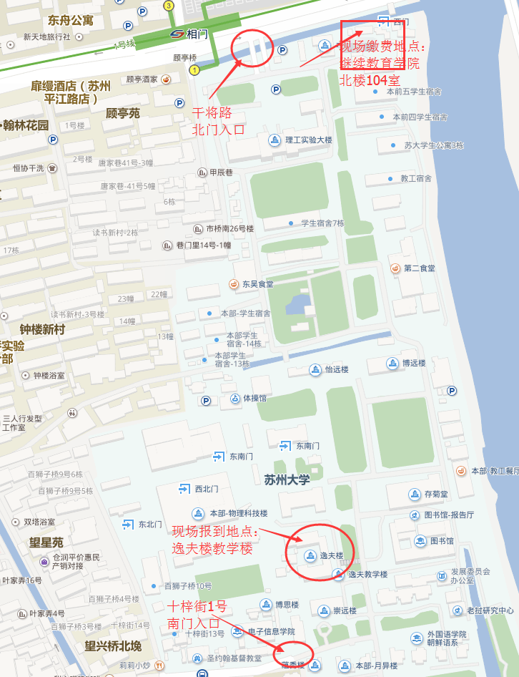
1、所有新生须持苏州大学录取通知书、身份证原件和复印件、成人高考准考证，按规定时间地点现场办理报到手续。专升本新生报到时，还须持成人高考报名时使用的专科（或专科以上）毕业证书原件、复印件和《教育部学历证书电子注册备案表》（专科或以上学历是2002年前毕业的，学信网暂时不提供《学历电子注册备案表》查询打印，只需提供证书原件和复印件报到，但是如果学历资格在成人高考报名时审核未通过的，请在报到前做好学信网学历认证报告，否则学信网新生学籍注册无法成功），对于因考生本人前置学历原因导致不能进行新生学籍电子注册的将被取消入学资格，由此造成的一切损失和责任由考生自己承担。
2、以应届专科毕业生身份报考的专升本新生，最迟于2019年3月中旬将毕业证书原件、复印件交专业所在的学院。
3、为维护成人高校招生信誉，严肃招生纪律，新生入学后，我校将对报到新生进行仔细复查，认真验核新生的有关证件、核对新生与电子档案中的人像是否相符。对不符合报考和录取条件以及弄虚作假、违纪舞弊者，应取消其入学资格。对专升本新生进行专科学历复核，不能提供经教育部电子学历注册的国民教育系列高等学校、高等教育自学考试机构颁发的相应层次及以上毕业证书者，录取院校应取消其入学资格。
4、新生因故不能按时报到者，应由本人或委托他人提前持有关证明到学校或教学点办理请假手续，请假时间不超过两周。
5、新生因特殊情况当年不能入学者，可申请保留入学资格一年。申请保留入学资格的学生，须持录取通知书，在2019年2月23-24日在报到现场办理保留入学资格手续，或在2019年2月25日-3月1日工作时间到苏州大学继续教育学院教学管理科办理申请手续。
6、新生未经请假，逾期不办理报到手续，或者没有在规定时间内办理保留入学资格手续，则作自动放弃学籍处理，取消入学资格。
7、学费收费标准：医学类专业2750元/学年，理工类专业2400元/学年，文史、经管类专业2200元/学年。另按专业不同预收教材费300-600元/学年不等，毕业时根据实际征订情况多退少补。具体收费金额详见录取通知书内报到须知，教学点学生的缴费由教学点通知。
8、报到时请携带一寸免冠近期彩照 4 张，用于学生证、学籍卡使用。
9、苏州大学校本部新生现场报到详细流程见苏州大学校本部报到现场“成人高等教育2019级新生报到流程”展板。
10、根据江苏省高校学生图像信息采集要求，我校在新生报到时将现场进行电子图像信息采集。采集的电子图像将作为今后学籍档案、准考证件、毕业、学位证书用照，请拍摄时务必认真对待，自备白色上衣，仪容整洁，勿佩戴头饰、耳环、项链等装饰物件，持身份证和学费交费收据在指定地点排队依次采集。（校外教学点电子图像采集工作由教学点通知学生）。图像信息采集费由新生在拍摄现场通过手机微信或支付宝交付采集单位。
苏州大学继续教育学院
2018年12月25日

